Eksamen 22
- $λ$ er en egenværdi for A hvis og kun hvis det er en rod til det karakteristiske polynomie for A

$$P_{A}\left(t\right)=t^{2}-7t+10=\left(t-2\right)\left(t-5\right)$$
5 og 2 er egenværdier og de eneste
Da $geo_{A}\left(5\right),geo_{A}\left(2\right)>0$
Og $geo_{A}\left(5\right)+geo_{A}\left(2\right)≤2$
Må
$$geo_{A}\left(5\right)=geo_{A}\left(2\right)=1$$
- A diagonaliserbar hvis og kun hvis
$$\sum_{i=1}^{2}{Geo_{A}\left(λ_{i}\right)}=\dim\left(V\right)$$
$$geo_{A}\left(2\right)+geo_{A}\left(5\right)=2$$
Da er A diagonaliserbar
Et mere simpelt argument kunne gå: siden vi har n egenværdier til en $Mat_{n}(R)$ matrix er den diagonaliserbar
- A er liagonaliserbar medfører at A er similær til en diagonalmatrix med dens egenværdier i diagonalindgangene per 13.5 altså
$$C=\left(\begin{matrix}5 & 0 \\ 0 & 2\end{matrix}\right)$$
$$D=\left(\begin{matrix}2 & 0 \\ 0 & 5\end{matrix}\right)$$
Hvor D er edn der ønskes

$$\det\left(A\right)=p_{A}\left(0\right)=10$$

Opg 2
- Nok at vise at de er parvist ortogonale da det medfører lineær uafhængighed
$$〈A_{1},A_{2}〉=1·0+1·0+1·0+0·0=0$$
$$〈A_{1},A_{3}〉=0$$
$$〈A_{1},A_{4}〉=0$$
$$〈A_{2},A_{3}〉=0$$
$$〈A_{2},A_{4}〉=0$$
$$〈A_{3},A_{4}〉=0$$
Da er de 4 linært uafh elementer i et 4 dimesionelt vektorrum og udspænder derved
$$mat_{2}\left(R\right)$$
- Tjekker
$$L\left(A_{1}\right)=1·A_{1}$$
$$L\left(A_{2}\right)=1·A_{2}$$
$$L\left(A_{3}\right)=1·A_{3}$$
$$L\left(A_{4}\right)=-1·A_{4}$$
Da er $A_{1},A_{2},A_{3}$ egenvektorer med egenværdi 1og $A_{4}$egenvektor med egenværdi -1
- Siden vi per overstående 2 opgaver ved vi at der findes en ortogonal basis bestående af egenvektorer for L for $V=Mat_{2}(R)$
Ved normering kan ved vi at der også findes en ortonormal basis bestående af egenvektorer hvilket er defiitionen på at være ortogonalt diagonaliserbar
- Siden vi arbejder på et reelt indreproduktrum er L selvadjungeret hvis og kun hvis den er ortogonalt diagonaliserbar
Da er L selvadjungeret
- Vi normere ført $A_{2}$ for at gøre det lettere for os selv da har vi en ortonormal basis og et relativt nemt regnestykke for et vilkårligt valgt B se under for udregning
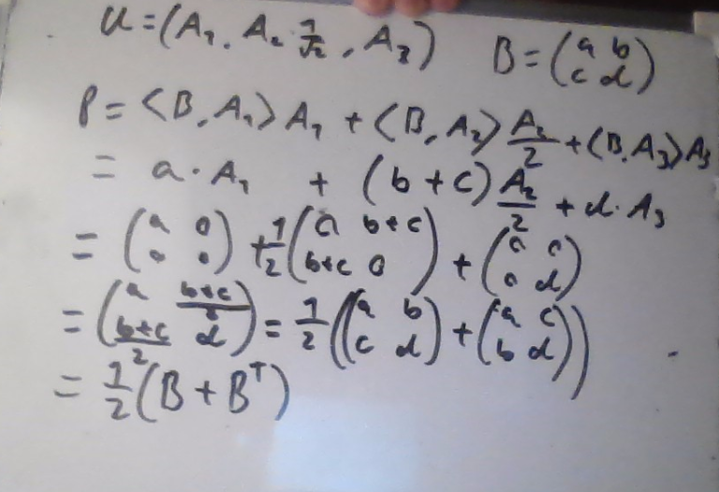

Opg 3
- Da L er en selvadjungeret operator på et reelt produktrum af 2 dimensioner ved vi specielt at L er ortogonalt diagonalisertbart
Per definitionen findes der en ortonormal basis bestående af egenvektorer for L
- Da det indre produkt fra før opfylder krav bruger vi regnereglerne for dem
$${〈v,v〉}_{L}={〈a·v_{1}+b·v_{2},La·v_{1}+b·v_{2})〉}_{L}$$
$$={〈a·v_{1},L\left(a·v_{1}\right)〉}_{}+{〈b·v_{2} ,L\left(b·v_{2}\right)〉}_{}+{〈a·v_{1}L\left(,b·v_{2}\right)〉}_{}+{〈b·v_{2},L\left(a·v_{1}\right)〉}_{}$$
$$={〈a·v_{1},λ_{1}·a·v_{1}〉}_{}+{〈b·v_{2} ,λ_{2}·b·v_{2}〉}_{}+{〈a·v_{1},λ_{2}·b·v_{2}〉}_{}+{〈b·v_{2},λ_{1}·a·v_{1}〉}_{}$$
$$=a^{2}λ_{1} {〈v_{1},v_{1}〉}_{L}+{b^{2}λ_{2}〈v_{2} ,v_{2}〉}_{L}+{λ_{2}a·b〈v_{1},v_{2}〉}_{}+{λ_{1}a·b〈v_{2},v_{1}〉}_{}$$
Men normen av v1 og v2 er 1 og de er ortogonale
Da
$${〈v,v〉}_{L}=a^{2}λ_{1}+b^{2}λ_{2}$$
- Igen $v=a·v_{1}+b·v_{2}$
$${〈v,v〉}_{L}=a^{2}λ_{1}+b^{2}λ_{2}≥0$$
Siden $λ_{i}>0$
Da vil det tvinge a og b til at være 0
Altså ${〈v,v〉}_{L}=0⇔a,b=0$
og $v$ er nulvektoren
Ved negering
$$a eller b≠0⇔{〈v,v〉}_{L}>0$$
- Krav 1 og 2 er taget af overstående opgave
Krav 3 ved at sætte $v=a·v_{1}+b·v_{2}$ og $w=c·v_{1}+d·v_{2}$ kommer vi ved præcis samme udregning som i opgave b frem til
$${〈v,w〉}_{L}=a·c·λ_{1}+b·d·λ_{2}={〈w,v〉}_{L}$$
Sum:
$v,w$være som før $u=e·v_{1}+f·v_{2}$
$${〈v+u,w〉}_{L}=\left(a+e\right)·c·λ_{1}+\left(b+f\right)·c·λ_{2}$$
$$=\left(a·c·λ_{1}+b·d·λ_{2}\right)+(e·c·λ_{1}+f·d·λ_{2})$$
$$={〈v,w〉}_{L}+{〈u,w〉}_{L}$$
skalar
$${〈z·v,w〉}_{L}=\left(z·a\right)·c·λ_{1}+\left(z·b\right)·d·λ_{2}=z·\left(a·c·λ_{1}+b·d·λ_{2}\right)=z·{〈v,w〉}_{L}$$
Da er betingelserne for et indre produkt opfyldt

Opg 4
- $lad v∈V→v=a·v_{1}+c·v_{2}+d·v_{3}=e^{t}·\left(\begin{aligned}a+d·t \\ c\end{aligned}\right)$
Da $v^{'}=e^{t}\left(\begin{aligned}a+d+dt \\ c\end{aligned}\right)$
$$A·v=e^{t}\left(\begin{matrix}1 & b \\ 0 & 1\end{matrix}\right)\left(\begin{aligned}a+d·t \\ c\end{aligned}\right)=\left(\begin{matrix}\left(d·t+a\right)·e^{t}+b·c·e^{t} \\ c·e^{t}\end{matrix}\right)=e^{t}\left(\begin{aligned}a+dt+b·c \\ c\end{aligned}\right)$$

$$v^{'}-A·v=e^{t}\left(\left(\begin{aligned}a+d+d·t \\ c\end{aligned}\right)-\left(\begin{aligned}a+dt+b·c \\ c\end{aligned}\right)\right)=e^{t}·\left(\begin{aligned}d-bc \\ 0\end{aligned}\right)=\left(d-bc\right)·v_{1}∈V$$
- Vi skriver ræpræsentationen for L af basisen op og aflæser
$$L\left(e^{t}\left(\begin{aligned}1 \\ 0\end{aligned}\right)\right)=e^{t}\left(\begin{aligned}1 \\ 0\end{aligned}\right)-e^{t}·\left(\begin{matrix}1 & b \\ 0 & 1\end{matrix}\right)\left(\begin{aligned}1 \\ 0\end{aligned}\right)=\left(\begin{matrix}0 \\ 0\end{matrix}\right)$$
$${\left[L\left(v_{1}\right)\right]}_{v}=\left(\begin{aligned}0 \\ 0 \\ 0\end{aligned}\right)$$
$$L\left(v_{2}\right)=e^{t}\left(\begin{aligned}0 \\ 1\end{aligned}\right)-e^{t}·\left(\begin{matrix}1 & b \\ 0 & 1\end{matrix}\right)\left(\begin{aligned}0 \\ 1\end{aligned}\right)=\left(\begin{matrix}-\left(b·e^{t}\right) \\ 0\end{matrix}\right)=-b·v_{1}$$

$${\left[L\left(v_{2}\right)\right]}_{v}=\left(\begin{aligned}-b \\ 0 \\ 0\end{aligned}\right)$$
$$L\left(v_{3}\right)=e^{t}·\left(\begin{aligned}1+t \\ 0\end{aligned}\right)-e^{t}·\left(\begin{matrix}1 & b \\ 0 & 1\end{matrix}\right)\left(\begin{aligned}t \\ 0\end{aligned}\right)=\left(\begin{matrix}e^{t} \\ 0\end{matrix}\right)=v_{1}$$
$${\left[L\left(v_{3}\right)\right]}_{v}=\left(\begin{aligned}1 \\ 0 \\ 0\end{aligned}\right)$$
Da har vi per aflæsning
$$VLV=\left(\begin{matrix}0 & -b & 1 \\ 0 & 0 & 0 \\ 0 & 0 & 0\end{matrix}\right)$$
- Hvis $v∈L^{∞}(A)$ gælder det
$$v^{'}=A·v$$
$$⇔v^{'}-A·v=0$$
Men udtrykket til venstre er jo præcis L
$$L\left(v\right)=0$$
Så $v∈L^{∞}\left(A\right) hvis og kun hvis L\left(v\right)=0 eller v∈ker⁡(L)$
Men per 8.23 $v∈\ker\left(L\right)⇔{\left[v\right]}_{v}∈N\left(VLV\right)$
Og vi er glade
- Vi aflæser direkte fra VLV
$$x_{1} fri$$
$$-bx_{2}+x_{3}=0$$

$$x_{3}=bx_{2}$$
Sat på vektor
$$N\left(VLV\right)=\left\{\left(\begin{aligned}α \\ β \\ b·β\end{aligned}\right)∈R^{3}\right\}=span\left(\left(\begin{aligned}1 \\ 0 \\ 0\end{aligned}\right),\left(\begin{aligned}0 \\ 1 \\ b\end{aligned}\right)\right)$$
Derved udspænder $u_{1}og u_{2}$ og siden de er tydeligt uafh må de være en basis
- $u_{1}∈VLV$
Og
$${\left[v_{2}+b·v_{3}\right]}_{v}=\left(\begin{aligned}0 \\ 1 \\ b\end{aligned}\right)=u_{1}$$
Da ligger den i per delopgave c

